启明星辰VPN使用说明
- 打开压缩文件选择相应客户端版本
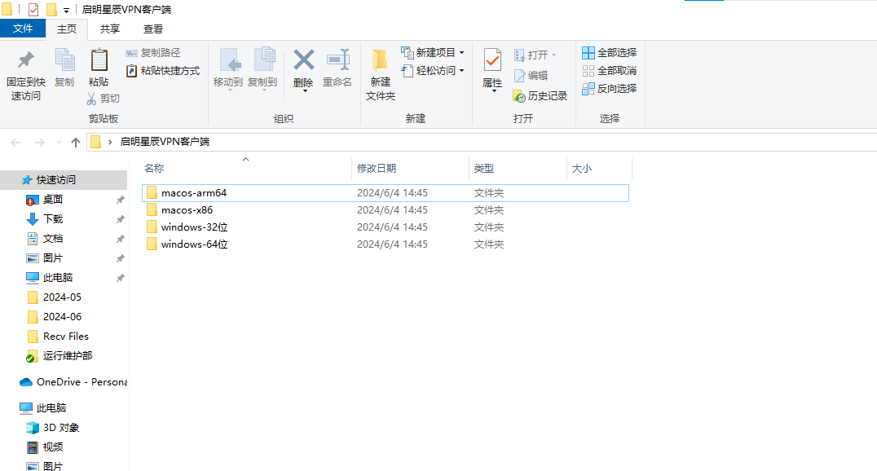
- 安装客户端
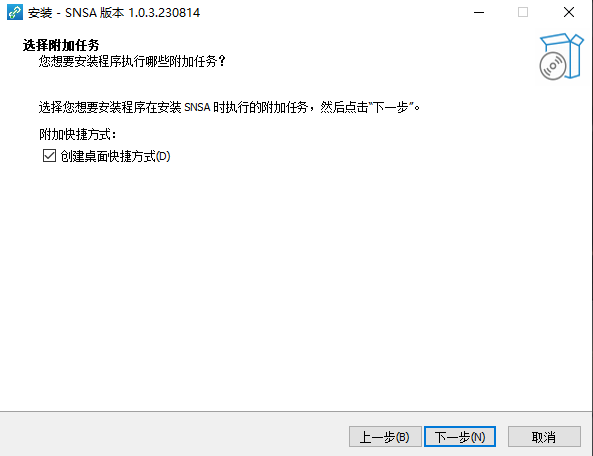

- 打开客户端（macos和windows配置相同）
服务器地址：36.135.125.196
端口：20443
用户名：姓名拼音+ -kf 例如：张三 zhansan-kf
密码：xxxx
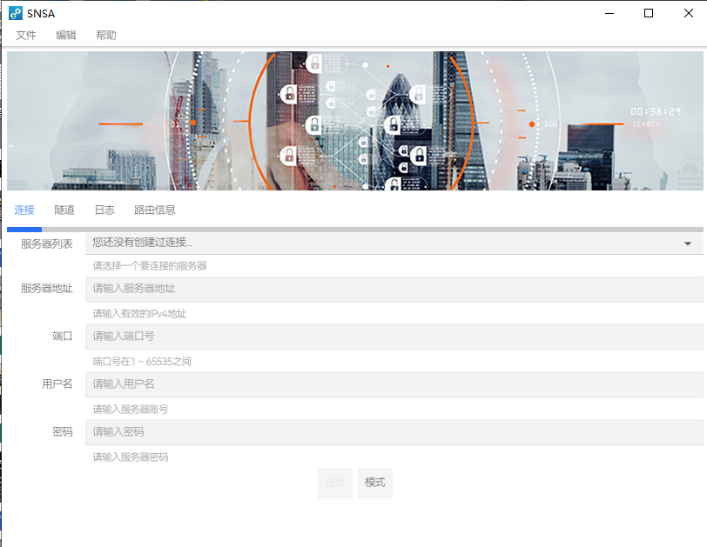
4.点击连接

